Daftar Pustaka
Peter M. Senge. ―Buku Lapangan Disiplin Kelima” (California: Crown Currency, 1994), 1-4.
2024 pukul 12.00
Abd. Rozak A, "Pengkajian Hukum Tentang Perkawinan Beda Agama (Perbandingan Beberapa Negara)", Jurnal Badan Pembinaan Hukum Nasional (BPHN) Kementerian Hukum Dan Hak Asasi Manusia, Vol.53No.9, 2011,6.
Ananda Muhamad Tri Utama. ―Demi Keadilan Berdasarkan Ketuhanan Yang Maha Esa Mahkamah Konstitusi Republik Indonesia‖. (Jakarta Pusat: Putusan Nomor 71/Puu-Xx/2022). 356-363
Ancok dkk, Psikologi Islam (Yogyakarta: Pustaka Pelajar, 1995), 19.
Anggi Aldila Safitri, Anissa Rahmadhany, and Irwansyah Irwansyah, ‗Penerapan Teori Penetrasi Sosial Pada Media Sosial: Pengaruh Pengungkapan Jati
Baru Press, 2016), 19.
data dari dispenduk capil bulan Desember 2023. Ibid.
Diri Melalui TikTok Terhadap Penilaian Sosial‘, Jurnal Teknologi Dan Sistem Informasi Bisnis, Vol.3,No.1 2021, 1–9.
Dr. Dra. Poppy Ruliana, M.Si. “Teori Komunikasi” (Kota Depok: Pt RajaGrafindo Persada, 2019), 79.
Dr. Edi Harapan M.Pd. Komunikasi Antarpribadi (Jakarta: PT RajaGrafindo Persada, 2024), 2.
Edward Hariyanto. Kamus Besar Bahasa Indonesia (Jakarta: Balai Pustaka, 1996), 778.
Faturochman,"Model-Model Psikologi Kebhinnekatunggalikaan dan Penerapannya Di Indonesia", Jurnal Psikologi Indonesia, Vol.1,No.1, 2018, 1– 15.
Gunawan Arif Wibowo, ‗Evaluasi Pengelolaan Alokasi Dana Desa Untuk Pembangunan Sarana Prasarana Desa (Desa Wonoasri Kecamatan Grogol Kabupaten Kediri)‘, Jurnal Pembangunan Wilayah & Kota, Vol.13No.3 2017, 313–25.
H Yandri Susanto dkk, "Komisi Viii Dpr Ri dengan Menteri Agama Republik Indonesia Tahun Sidang Masa Persidangan di Ruang Rapat Komisi VIII DPR RI Gedung Nusantara II Lt. 1, Evaluasi Pelaksanaan Anggaran
Ibid, 114.
Ibid, pukul 09.20
Ibid, pukul 10.30
Ibid.
Ibid. 114.
Indramayapanna Rakay, ‗Komunikasi Antar Agama Dalam Keluarga Harmonis: Memahami Perbedaan Dan Navigasi Konflik, Sebuah Kajian Pustaka‘,
Irfan Noor, ‗Identitas Agama, Ruang Publik Dan Post-Sekularisme: Perspektif Diskursus Jurgen Habermas‘, Jurnal Ilmiah Ilmu Ushuluddin, Vol.11,No.1 2016, 61.
Journal of Scientech Research and Development, Vol.4,No.1 2022, 139–48.
Jurnal Sosiologi Agama, Vol.12,No.1 (2018), 1–30.
Kasih Situngmorong and dkk, "Perspektif Pendeta GMI Manna Balige Tentang Pernikahan Beda Agama Dalam 2 Korintus 6: 14", Jurnal New Light, 2.2
Kewarganegaraan, Vol.08,No.03 (2020),1078-1093.
Listia, "Cara Pandang Baru Atas Perbedaan Agama Kristiani Dan Islam". Journal Orientasi Baru, Vol.20,No.2, (2011), 193–210.
M Muttaqien. ‗Konsep Komunikasi Jurgen Habermas Dalam Ide Demokrasi Deliberatif Dan Tindakan Komunikatif‘, Linimasa : Jurnal Ilmu Komunikasi, Vol.4,No.I (2023), 51–64.
Masfi Sya‘fiatul Ummah, Buku Dinamika Hukum Perkawinan Islam Indonesia.(Yogyakarta: Cv Istana Agency, 2019),1-14.
Mashfiyatul Asmaai, "Komunikasi Orangtua Dan Anak (Studi Kasus Pada Keluarga Beda Agama)" Universitas Islam Negeri (UIN) Sunan Ampel Surabaya, Jurnal Dakwah Tabligh, Vol.20,No.2 2019, 201.
Minggu 27 April 2025 pukul 20.00
Moch. Sya‘roni Hasan, M.PdI. "Internalisasi Nilai Toleransi Beragama di Masyarakat (Jombang: Cv Kanaka Media, 2020), 1–15.
Moh. Mujibur Rohman,dkk. Buku Dinamika Hukum Perkawinan Islam Indonesia (Yogyakarta: Cv. Istana Agency, 2023), 1-14.
Muhammad Nuruddin,dkk. Buku Nikah Beda Agama (Depok: Keira, 2024),176- 177.
Muhammad Nuruddin. “Nikah Beda Agama” (Depok: Keira, 2024), 70. Susilaradeya, Purboyo W. Pernikahan Beda Agama dalam Perspektif GKI.
Muhammad Turhan Yani Setyorini Wahyu, "Interaksi Sosial Masyarakat Dalam Menjaga Toleransi Antar Umat Beragama (Desa Gumeng Kecamatan Jenawi Kabupaten Karanganyar)" ,Jurnal Kajian Moral
Ngalimun. Ilmu Komunikasi Sebuah Pengantar Praktis (Pangkala Raya: Pustaka Baru Press, 2016), 19.
Ngalimun. ―Ilmu Komunikasi Sebuah Pengantar Praktis” (Pangkala Raya: Pustaka
Nia Kurniati Syam,dkk. "Simbol-Simbol Dalam Komunikasi Keluarga Beda Agama (Fakultas Dakwah Unisba)",Jurnal Sosial Dan Pembangunan, Vol.31No.2 2015,419.
Nofrion, S.Pd., M.pd. Komunikasi Pendidikan (Jakarta: Perpustakaan Nasional, 2016), 62.
Nofrion, S.Pd., M.pd. Komunikasi Pendidikan (Jakarta: Perpustakaan Nasional, 2016), 63.
Observasi Profil Desa Wonoasri
Observasi Profil Desa Wonoasri, Rabu 14 Agustus 2024
Prof. Dr. Sugiyono, Metode Penelitian Kuantitatif, Kualitatif Dan R&D (Bandung: Alfabeta, 2014), 169.
Prof. Dr. Alo Liliweri, M.S. “Komunikasi Antar Personal” (Jakarta: Prenada Media, 2017), 9.
Prof. Dr. Sugiyono, Metode Penelitian Kualitatif , (Bandung: Penerbit Alfabeta, 2018), 132.
Qs An-Nisa 21.
Siti Muslifah,dkk. ‗Kebijakan Pemerintah Dalam Konseling Pra Nikah Untuk Meningkatkan Ketahanan Keluarga Di Kabupaten Jember (Analisis Pendekatan Maqasid Al-Syari‘ah Jamal Al-Din Atiyah)‘, Jurnal Hukum Islam Dan Perundang-Undangan, Vol.8No.1 2024, 155–202.
Sugiyono, Metode Penelitian Kualitatif (Bandung: Penerbit Alfabeta, 2018), 124.
Tahun 2019-2020.
Tyas Amalia, "Model Manajemen Konflik Pernikahan Nurcholish (Alumni Mahasiswa Teologi Universitas Kristen Duta Wacana Yogyakarta)",
Ujang Mahadi, ‗Membangun Kerukunan Masyarakat Beda Agama Melalui Interaksi Dan Komunikasi Harmoni Di Desa Talang Benuang Provinsi Bengkulu‘, Jurnal Kajian Komunikasi, Vol.1,No.1 (2013), 51–58.
Universitas Brawijaya Press, 2021), 32.
Wawancara Bapak Ari Mulyani. Nikah Beda Agama, Rabu 30 Oktober 2024 pukul 10.30
Wawancara Bapak Bastian Dwi Wahyuda Nugraha S.E , Sekretaris Desa Wonoasri, Selasa 29 Oktober 2024 pukul 11.00.
Wawancara Bapak Bastian Dwi Wahyuda Nugraha S.E , Sekretaris Desa Wonoasri, Selasa 29 Oktober 2024 pukul 11.00
Wawancara Bapak Pendeta Sandhi Hadiwijaya S.Si.Teol. Tokoh Agama Desa wonoasri, Minggu 25 Mei 2025.
Wawancara Bapak Pramono S.H. Nikah Beda Agama, Rabu 30 Oktober 2024 pukul 09.00
Wawancara Bapak Pramono S.H. Nikah Beda Agama, Rabu 30 Oktober 2024 pukul 09.00
Wawancara Bapak Ustadz Muhadi Rofiq tokoh Agama Islam , Sabtu 24 Mei 2025 pukul 22.00
Wawancara Bapak Ustadz Muhadi Rofiq, Tokoh Agama Desa Wonoasri, Sabtu 24 Mei 2025 pukul 22.00.
Wawancara Bapak Wida Mardono. Nikah Beda Agama, Rabu 30 Oktober 2024 pukul 10.00
Wawancara Bu Anik, Kepala Desa Wonoasri, Senin Agustus 2024 pukul 10.00. Wawancara Pelaku Nikah Beda Agama Desa Wonoasri, Rabu 30 Oktober 2024. Observasi Profil Desa Wonoasri.
Wawancara Ibu Diansari Nita. Nikah Beda Agama, Rabu 30 Oktober 2024 pukul 09.20
Wawancara Ibu Krisnani Dwi Lestari. Nikah Beda Agama, Rabu 30 Oktober 2024 pukul 11.30
Wawancara Ibu Krisnani Dwi Lestari. Nikah Beda Agama, Rabu 30 Oktober 2024 pukul 11.30
Wawancara Ibu sutrisni. Nikah Beda Agama, Rabu 30 Oktober 2024 pukul 11.00.
Wawancara Ibu sutrisni. Nikah Beda Agama, Rabu 30 Oktober 2024 pukul 11.00 Wawancara Risky Tresnadi Pratama. Tetangga dari Keluarga Nikah Beda Agama,
Wawancara Pak Sandhi, Pendeta GKJW Desa Wonoasri, Minggu 25 Mei 2025 pukul 21.00
Wawancara Pelaku Nikah Beda Agama Desa Wonoasri, Rabu 30 Oktober 2024.
Wawancara Risky Davit Saputra. Tetangga Nikah Beda Agama, Minggu 27 April 2025 pukul 20.30
Wawancara Risky Davit Saputra. Tetangga Nikah Beda Agama, Minggu 27 April 2025 pukul 20.30
Wawancara Risky Tresnadi Pratama. Tetangga dari Keluarga Nikah Beda Agama, Minggu 27 April 2025 pukul 20.00
Wawancara warga yang yang terikat Nikah Beda Agama Desa Wonoasri, Selasa 15 Oktober 2024.
Wawancara Wida Mardono. Nikah Beda Agama, Rabu 30 Oktober 2024 pukul 11.20
Wawancara Wily Pratama. Putra dari keluarga nikah beda agama, Rabu 30 Oktober
Wawancara Wily Pratama. Putra dari keluarga nikah beda agama, Rabu 30 Oktober 2024 pukul 12.00
Yudin Citriadin, Metodologi Penelitian Pendekatan Multidisipliner, (Gorontalo: Ideas Publishing, 2020), .201–218.
Zaenal Aripin. Marketing Management (Yogyakarta: Cv Budi Utama, 2012), 87. Sugiyantono. Dasar-dasar Komunikasi untuk Penyuluhan Pertanian (Malang:

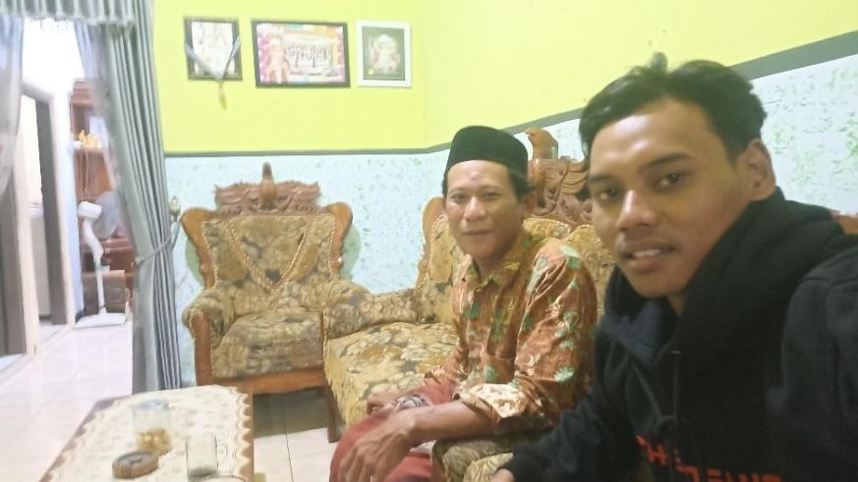
Gambar Wawancara dengan Bapak Ustadz Muhadi Rofiq
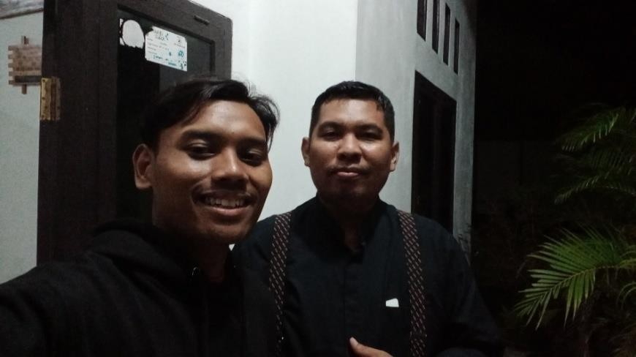
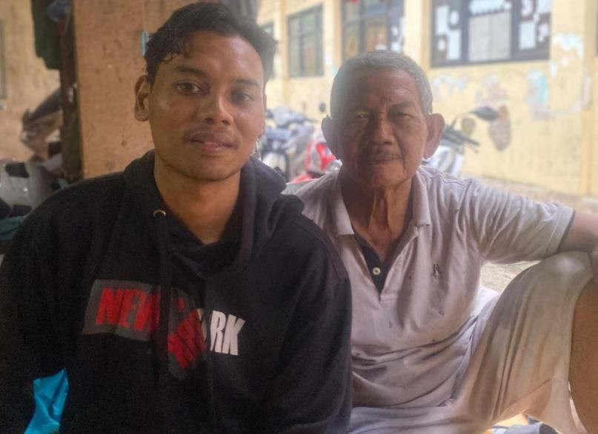
Gambar wawancara dengan Sandhi Hadiwijaya S.Si.Teol.

Gambar wawancara dengan Bapak Wida Mardono

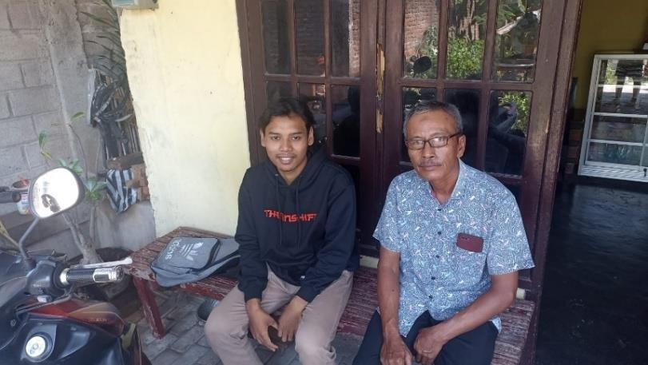
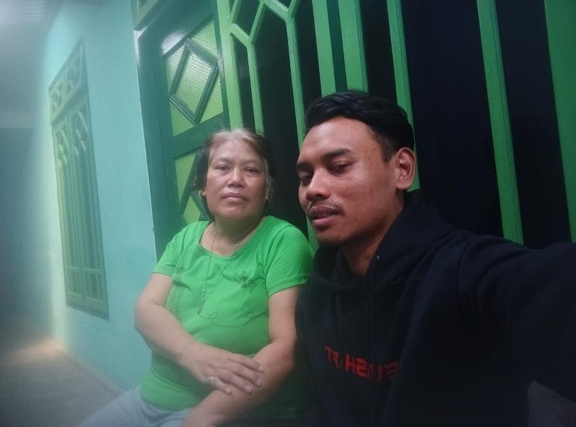
Gambar Wawancara dengan Bapak Ari Mulyani
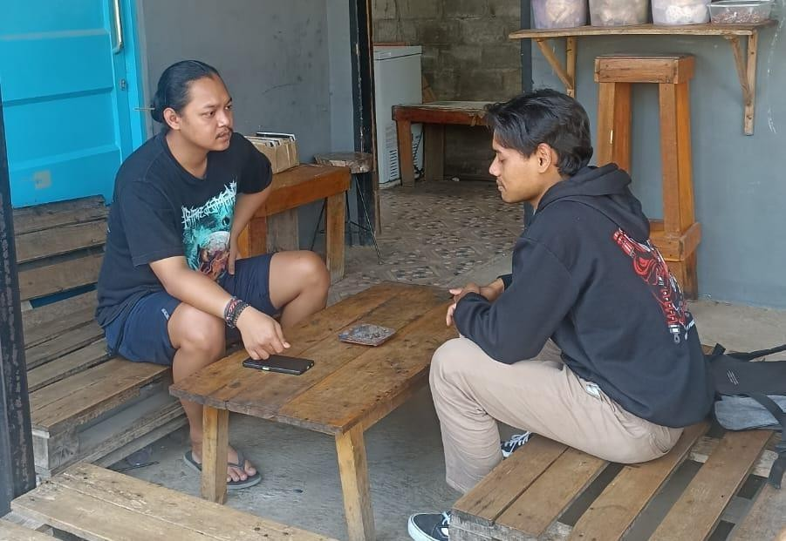
Gambar Wawancara dengan Krisnani Dwi Lestari
Gambar Wawancara dengan Willy Pratama

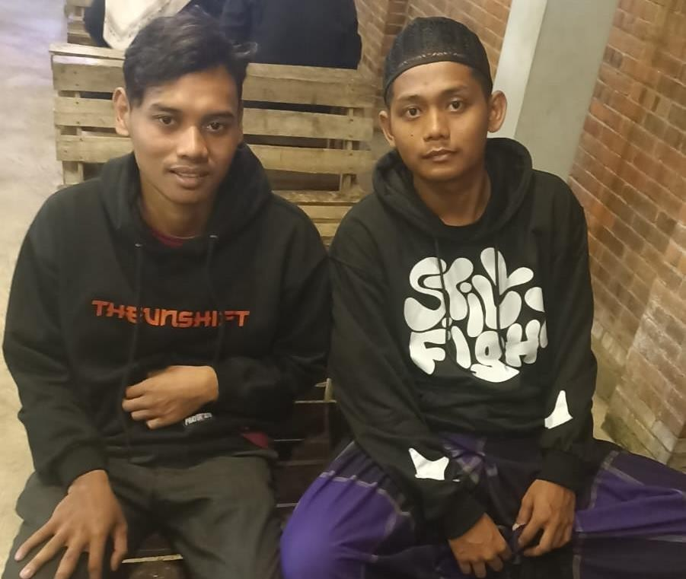
Gambar Wawancara dengan Rizky Tresadi Pratama
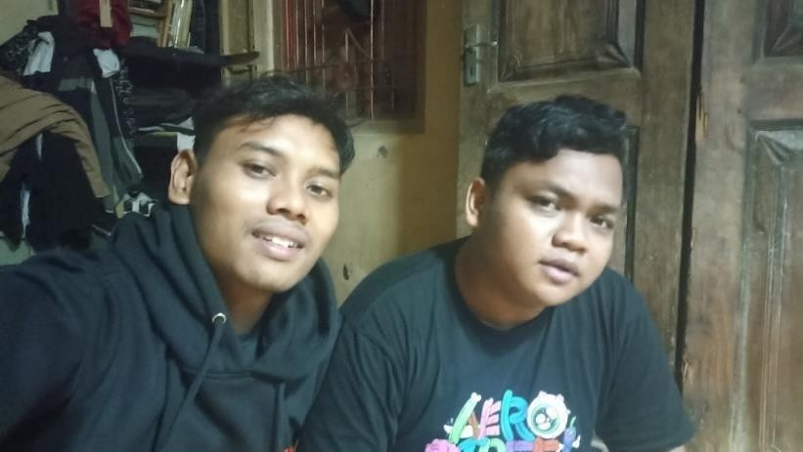

Gambar Wawancara dengan Rizki Davit Saputra

